# Прецедент 1 – «Процесс авторизации»

Составим диаграмму деятельности для прецедента «Снятие наличных».

Для отображения деятельностей, за которые отвечает конкретный субъект, используем следующие дорожки (swimlanes):

* Клиент;
* Приложение;
* Система.

Описание процесса авторизации:

1. Пользователь открывает приложение, вводит логин и пароль, и нажимает кнопку «Войти»;
2. Приложение открывает окно авторизации;
3. Пользователь вводит логин и пароль, и нажимает кнопку «Войти»;
4. Если логин или пароль неверные, то приложение выводит соответствующую ошибку пользователю.
5. Если логин и пароль верные, то система производит авторизацию пользователя;
6. После успешной авторизации приложение перенаправляет пользователя на страницу магазина.

Разработанная диаграмма деятельности для прецедента 1 представлена на рисунке 1.

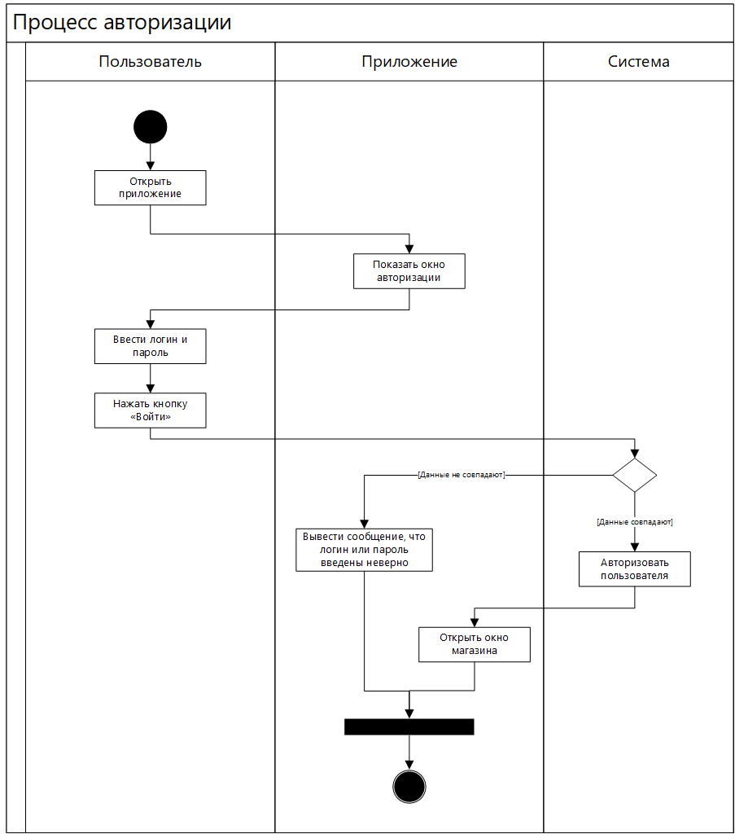

Рисунок 1 – Диаграмма деятельности для прецедента 1

# ПРЕЦЕДЕНТ 2 – «Процесс покупки приложения»

Составим диаграмму деятельности для прецедента «Покупка приложения».

Для отображения деятельностей, за которые отвечает конкретный субъект, используем следующие дорожки (swimlanes):

* Клиент;
* Приложение;
* Система.

Описание процесса покупки приложения:

1. Пользователь открывает страницу приложения, которого он хочет купить;
2. Пользователь нажимает на кнопку «Купить» одного из доступных методов оплаты;
3. Если в кошельке пользователя недостаточно средств, то приложение выводит соответствующую ошибку пользователю.
4. Если в кошельке достаточно средств, то система списывает указанное количество средств с кошелька и добавляет приложение на аккаунт пользователя;
5. После покупки выбранного приложения, программа обновляет текущее количество средств в кошельке.

Разработанная диаграмма деятельности для прецедента 2 представлена на рисунке 2.

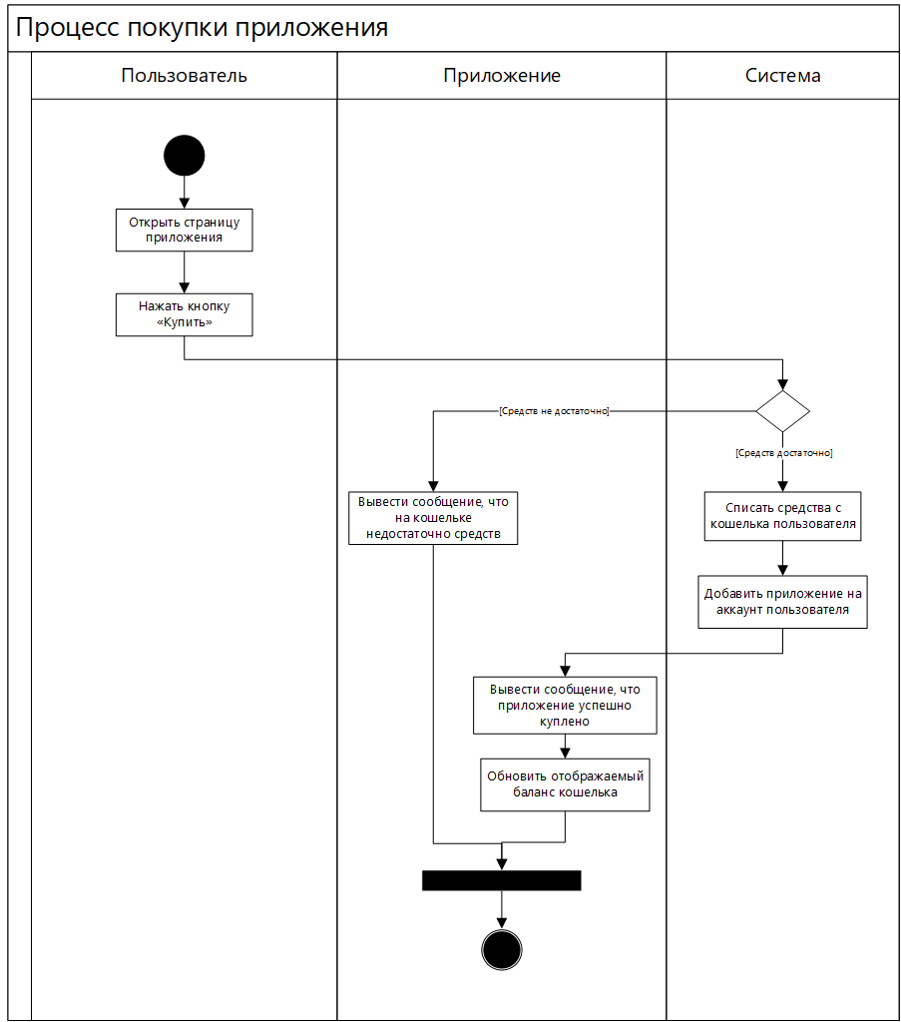

Рисунок 2 – Диаграмма деятельности для прецедента 2

# ПРЕЦЕДЕНТ 3 – «Процесс изменения личных данных»

Составим диаграмму деятельности для прецедента «Изменение личных данных».

Для отображения деятельностей, за которые отвечает конкретный субъект, используем следующие дорожки (swimlanes):

* Клиент;
* Приложение;
* Система.

Описание процесса изменения личных данных:

1. Пользователь открывает страницу своего профиля;
2. Пользователь нажимает на кнопку «Изменить данные»;
3. Программа переходит в режим редактирования данных;
4. Далее пользователь может изменить данные или оставить все как есть;
5. После изменения нужных ему полей, пользователь нажимает кнопку «Сохранить».
6. Если данные не были изменены, то приложение возвращается в режим просмотра данных;
7. Если данные были изменены, то система проверяет правильность введенного пароля аккаунта;
8. Если пароль совпадает, то изменения сохраняются и приложение выводит сообщение об успешном изменении;
9. Если пароль не совпадает, то приложение выводит соответствующую ошибку.

Разработанная диаграмма деятельности для прецедента 3 представлена на рисунке 3.

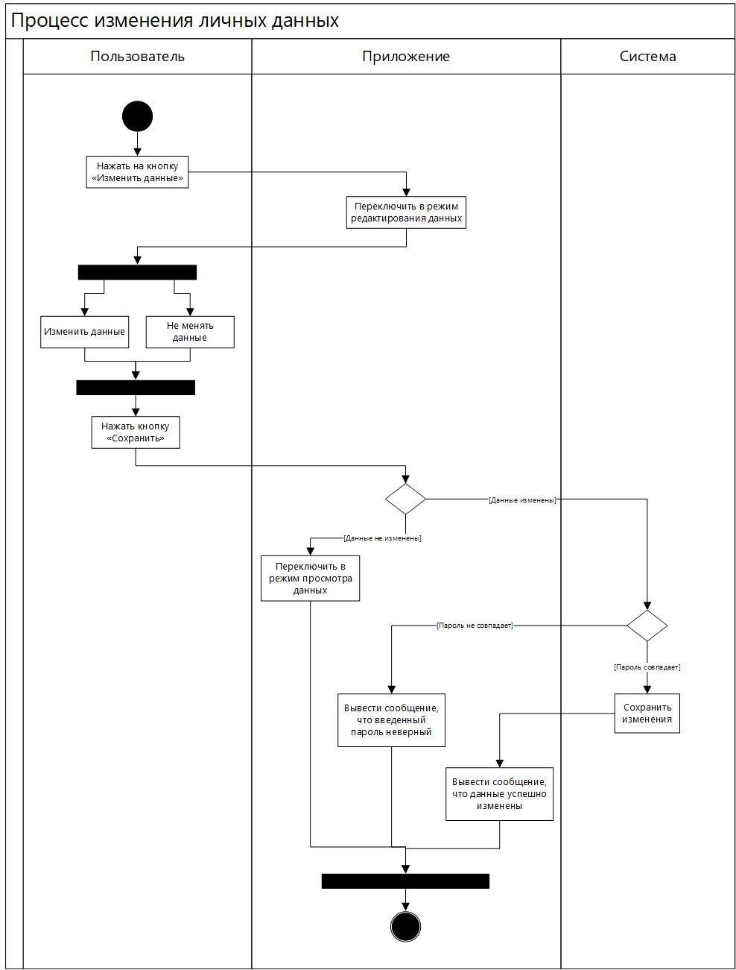

Рисунок 3 – Диаграмма деятельности для прецедента 3